特定非営利活動法人 地域と協同の研究センター
２００９年度通常総会（第９回）
下記の通り、２００９年度通常総会を開催します。会員でない方も参加することができます。午後のシンポジウムと併せてぜひご参加ください。
なお午後のシンポジウムの参加だけでも参加いただけます。
○日時 ２００９年 ７月４日（土）
総会 午前１０時３０分～１２時１５分
シンポジウム午後１時～３時３０分
○会場 生協生活文化会館 ４階 ホール
名古屋市千種区稲舟通１－３９
TEL０５２－７０３－８２８０ FAX０５２－７８１－８３１５（地域と協同の研究センター）
○議題
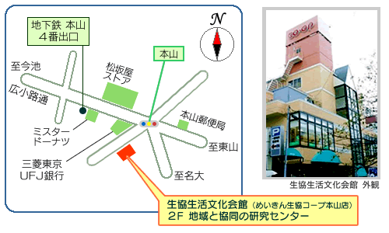
第１号議案 ２００８年度事業報告
と決算承認の件
第２号議案 ２００９年度事業計画
と予算決定の件
第３号議案 理事・監事の選出及び顧

問委嘱承認の件

＜会場への交通＞
地下鉄東山線 本山駅下車
４番出口より徒歩２分

総会記念シンポジウム
「いま、歴史に学び 協同組合の未来を拓く」
基調講演：「イギリスにおける生協の再生に学ぶ」（予定）
講師：関西大学商学部 教授 杉本貴志先生
イギリスの生協の近年における再生の動向と、そこから日本の生協が 学ぶべき点を提起いただきます。
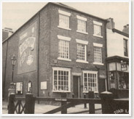
ロッヂデール記念館
討論者：みかわ市民生協理事長 八木憲一郎さん
あいちの新しい生協づくりに掛ける思いを、賀川豊彦の現代的
な意味と重ね提起いただきます。
討論者：中京大学現代社会学部 小木曽洋司先生（予定）
現代の地域コミュニティの動向と生協・協同組合の課題を提起
いただきます。
金融危機を契機として、経済社会が世界的に行き詰まり、新たな社会・経済が模索されています。２００９年度総会記念シンポジウムでは、１９８０年代～９０年代に歴史的な後退と低迷の中にあったイギリスの生協が、今日では再生への道を着実に歩んでいることに注目し、その再生の鍵となった事項から、日本における生協の未来への示唆をいただきます。
切り取り
研究センター総会・シンポジウム参加申込書 地域と協同の研究センターFAX052-781-8315
お名前 | 電話 | 参加申し込み・丸をつけてください
 |  | 総会 記念シンポジウム
参加はFAXで申し込みください。いただいた個人情報は、企画の連絡がある場合にのみ利用させていただきます。

